管理体系审核记录表
过程与活动、  抽样计划 | 涉及  条款 | 受审核部门：生产部 主管领导/陪同人员：袁荣春/陈桂林 | 判定
 |  | 审核员：文波 审核时间：2022年6月21日
审核条款：
QMS:5.3组织的岗位、职责和权限、6.2质量目标、8.1运行策划和控制、8.3产品和服务的设计和开发、8.5.1生产和服务提供的控制、8.5.2产品标识和可追朔性、8.5.4产品防护、8.5.6更改控制
EMS/OHSMS: 5.3组织的岗位、职责和权限、6.2.1环境/职业健康安全目标、6.2.2实现环境/职业健康安全目标措施的策划、6.1.2环境因素/危险源的识别与评价、6.1.4措施的策划、8.1运行策划和控制、8.2应急准备和响应
部门及人员的职责和权限 | QEO5.3 | 部门负责人：袁荣春，介绍说，部门人员共：22人。  部门主要职责包括:  负责基础设施管理控制  生产和服务提供的控制  环境因素、危险源辨识和控制，生产过程运行的环境和安全控制，应急预案并实施预案的紧急演练等  生产部上述作用和职责、权限基本得到有效沟通和实施。 | 符合
环境因素/危险源辨识与评价  措施的策划 | EO6.1.2  EO6.1.4 | 编制了《环境因素和危险源识别评价与控制程序》，有效文件，无变化；对环境因素、危险源的识别、评价结果、控制手段等做出了规定。  查见“环境因素辨识和评价表”，生产部的环境因素产生过程包括：开料、胶压、打孔 、造型、刮灰、打磨、封边、底油、面油、组装、能源消耗、用电不当、生产垃圾等过程中粉尘的排放，噪声的排放，能源的消耗、废渣的排放、固废的废弃等，考虑了生命周期观点。在环境评价过程中考虑到环境影响、三种时态和三种状态等。使用分级评分的方式。基本合理。  查到《重要环境因素清单》已识别重要环境因素包括：噪音排放、粉尘/废气排放、固废/危废排放、火灾发生、废水排放等，明确控制措施和责任部门，基本合理。  查到《危险源辨识与评价一览表》，内容有：作业活动名称、潜在危险因素、时态、状态、可导致事故、可采取控制措施、危险发生的可能性L、损失后果C、频繁程度E、等。识别出生产部危险源有：触电、火灾、机械伤害、听力损害、爆炸、中毒、职业病、人身伤害、坍塌、物体打击等。优先控制风险采用“LEC”方法进行评价。提供《不可接受风险清单》有：火灾、触电、机械伤害、吸入性伤害（尘肺病、中毒）、噪音伤害等。  识别与评价基本合理。  查见“环境、安全管理方案”，明确了控制措施、时间要求、责任部门、责任和资源计划。  主要控制措施：策划通过运行控制、管理方案、培训教育、应急预案等对重大环境因素和危险源实施控制，如：一般固废集中收集外售至废品回收站；油漆空桶/胶空桶供应商回收处理；危废漆渣等由资质单位进行处理；选用低噪声设备，合理布局，隔声减震，厂房隔音；设备、电路定期检修、不定期检查，员工培训，提高安全意识，做好火灾预防措施。一旦发生按相关应急预案执行；制定目标、指标；设备、电路定期检修、降低跑冒滴漏等，基本适宜，具体见EO8.1条款。 | 符合
目标及方案 | QEO6.2 | 查有公司级管理目标，并按照部门对目标进行分解，有目标管理管理规定，规定了目标的分解及考核的具体方法。  部门主要目标  1、生产工艺执行率100%  2、生产设备完好率≥90%  3、因公责任重大伤亡率为0;  4、职业病发病率为0  5、火灾、触电事故为0  6、固体废气物分类处置率100%  7、产品出厂合格率100%；  查见目标指标管理方案，见对重要环境因素和不可接受风险建立了管理方案，明确了控制措施、责任部门、责任人；  2022年1月-2022年3月，考核目标均已全部完成。 | 符合
运行的策划和控制 | Q8.1 | 一、确定产品和服务的要求，  1、顾客的合同要求：依据客户要求确定产品的数量、规格、型号、交期等。  2、公司生产的产品主要有：办公家具、校用家具的生产。  3、执行的产品标准：  公司策划了企业标准——企业参考的国家行业主要是GB/T3324-2017木家具通用技术条件、QB/T2741-2013学生公寓多功能家具、客户的技术参数要求、图样，编制了《生产作业指导书》、《产品检验作业指导书》等指导产品生产和确定产品的接收；  4、质量目标和要求：产品出厂合格率100%；顾客满意度96分以上；  二、过程及产品接收准则，  1、工艺流程：  开料→胶压→打孔→造型→刮灰→打磨→封边→底油（需要时）→面油（需要时）→组装。  2、接收准则：企业标准、原料验收标准、客户要求、参考行业、国家标准等。  3、提供封边、喷漆特殊过程的《特殊过程确认单》，对封边、喷漆过程的人员、机械设备、材料、控制方法、环境等方面进行了过程确认，参与识别和确认的人员有：陈桂林、袁荣春、邱联荣、黎玉平等。确认日期：2022年1月10日。工艺同去年一致，无变更。  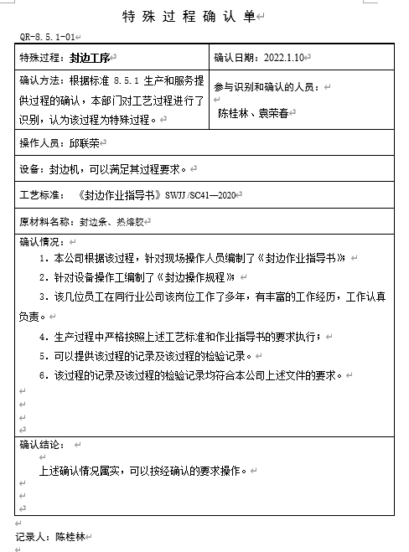  三、确定资源需求  生产设备：立式半轴杆锉床、摇摆钻、宽带砂尘机、砂带机、断料机、木工镂洗床、六孔排钻、、卧式可调杆钻床、台式钻床、封边机、推台锯、双桶布袋吸尘机、电子锯、平刨床、四面刨、压刨、梳齿榫开榫机、梳齿榫对接机、细木带锯、长双头出榫机等等生产设备；  监测测量设备：卡尺、钢卷尺等；  为实现产品质量目标配置了相应人员（如关键岗位上岗前经过岗前培训，特种作业人员持证上岗等）  四、编制了相应的作业文件：封边作业指导书、喷漆作业指导书及相应的安全操作规程。  五、记录：策划有内部审核检查表、首末次会议记录、特殊过程确认记录、生产过程记录、检验记录等，基本满足产品实现需要。  介绍说，无外包过程。  策划的输出适合于组织的运行。  制定的管理手册和程序文件中规定了发生变更时采取的控制过程和措施，目前无变更需求。 | 符合
产品和服务的设计和开发 | Q8.3 | 不适用GB/T19001-2016标准8.3条款。  企业参照国家、行业标准及客户给出的产品参数要求、样品等技术资料，按现有成熟工艺进行办公家具、校用家具产品的生产、销售，不需要进行设计开发，其不适用的要求不影响组织确保其产品和服务合格的能力和责任，对增强顾客满意也不会产生影响，不适用合理。 | 符合
生产和服务提供的控制 | Q8.5.1 | 公司主要从事办公家具、校用家具的生产。  公司依据客户订单，下达生产计划。  生产厂长袁荣春介绍说，接到定单后召开生产会议，进行生产、质量及管理工作协调。通过原材料检验、过程检验、成品检验等过程对产品质量、生产进度等进行监控。  为生产过程提供了适宜的设备及环境。  配备了胜任的人员，如：生产厂长袁荣春，有较丰富的管理经验和专业技术水平。  工艺流程：开料→胶压→打孔→造型→刮灰→打磨→封边→底油（需要时）→面油（需要时）→组装。  公司需确认的过程：封边工序、喷漆工序。  提供封边、喷漆特殊过程的《特殊过程确认单》，对封边、喷漆过程的人员、机械设备、材料、控制方法、环境等方面进行了过程确认，符合要求，各工艺同去年相一致，未进行变更。  生产厂长介绍说生产过程中采取措施防止人为错误；如：通过专用图纸、夹具、配备专业技术人员和加强技术人员的培训不断提高生产水平来防止人为失误等。  生产厂长介绍说，产品交付后如客户在使用过程中出现问题，先通过电话进行解决，如远程无法解决，派专人到客户现场实地解决。  现场审核抽查当天生产关键工序控制情况：  公司目前从事生产的是办公家具、校用家具，产品结构形状比较简单，工艺相似，区别主要在于结构类型、规格尺寸、颜色的不同。  开料工序：伍先斌、曾庆汇等正在用电子锯为3+1沙发背架及坐板，材质：多层板8220#，背架规格1950*910*90mm，坐板规格：1945*680*25mm，有图纸，要求光洁、圆滑，实际操作符合要求。  胶压工序：谢小云等正在用冷压机制作1930X70X45mm沙发背架上方，厚度45mm，压力设定在5Mpa，冷压时间2小时，实际操作符合要求。  打孔工序：胡祥志正在用6排钻加工沙发背架，实木板木，背架脚规格910*90*30mm，2个孔，孔径：10mm，有图纸，要求光洁、圆滑，实际操作符合要求。  造型工序：宋传万正在用立式铣床加工8220扶手面（规格800*70*40mm）造型，有样品和图纸，要求光洁、圆滑、尺寸相符，实际同样品比对相一致，操作符合要求。  刮灰/打磨工序：吴仰明、郭惠锦、李国浩等正在用小铲子对茶几的面板（规格：1400*800*30mm）用调好的膏灰进行表面刮灰，对刮好灰的板材使用打磨机（手持式220V，使用前检查电线表面是否破损，功能按钮是否正常，接线正常，有漏电开关保护）进行打磨，以保证料边的光滑、平整，实际操作符合要求；  封边工序：胡祥志正在自动封边机对8220扶手抽屉（规格：400*100*15mm）进行封边，选定自动封边机封边方案（温度180~220度，速度设定中速，按木板厚度15mm选择铣刀位置等），有图纸，要求封边严密、平整、胶合牢固、无脱胶，溢胶现象；整齐、平顺、光洁、圆滑、无缺口，实际操作符合要求。  喷漆工序：肖毅、吴友华等正在为沙发、茶几、电视柜、扶手、靠背、坐板、面板、门板、底板等部件喷漆，喷底漆3遍（透明底漆，底漆、稀释剂、固化剂按固定比例1：0.6：0.5），面漆2遍（胡桃色，面漆漆、稀释剂、固化剂按固定比例1：0.7：0.5），喷枪气压设定在8Pa，喷枪距离部件20-30厘米，来回均匀扫枪。实际操作符合要求；自查涂层均匀、无刮伤、无杂质、无漏底等项，符合要求后流入下一工序，实际操作符合要求。  组装工序：古向雷等正在组装橡木单人位坐板（规格：680*650*25mm），按顺序依次组装（前后发与四边方及中间芯板相连接，实用20F枪钉进行固定），小心轻拿轻放，避免碰伤，实际操作符合要求。  观察以上各工序实际操作，符合操作规程要求。 | 符合
标识和可追溯/产品防护 | Q8.5.2  Q8.5.4 | 产品标识主要通过划分区域（各原材料区、成品放置区等）、生产工艺记录、检验记录等进行标识，状态标识分为合格、不合格、待检等，生产加工过程中和产品监视和测量过程中有采取适当的方式对产品进行标识（含检验状态），标识有确保唯一性，当有追溯性要求时，可确保在必要时进行追溯。  原材料依据不同的类型和防护要求进行防护运输，产品运输要求包装等。  生产车间原材料分类分区放置在指定仓库、产品标识方法得当、未发现不同类型和状态产品发生混淆现象。标识和可追溯性基本符合标准要求。  产品生产过程中有采取相应的措施进行防护，以确保符合要求。防护包括标识、处置、污染控制、包装、储存、运输以及保护等。产品交工、包装及交付到预定地点期间，针对产品采取适当的防护措施，包括选择合适的搬运方法和设备、贮存场所，保持标识完整、清晰。  产品生产过程中有采取相应的措施进行防护，以确保符合要求。防护包括标识、处置、污染控制、包装、储存、运输以及保护等。产品交工、包装及交付到预定地点期间，针对产品采取适当的防护措施，包括选择合适的搬运方法和设备（手动叉车等）、贮存场所，保持标识完整、清晰。  1.公司产品分区堆放，运输时有遮盖帆布等防护措施。  2.公司产品搬运采用手动叉车转运，按要求进行作业，有效防护产品。  3.查组织的生产车间、仓库地面清洁，标识清晰，通道畅通。  4.本公司产品主要防碰、日晒雨淋、潮湿、防火。  5.车间及库房有灭火器，状态良好，贮存环境适宜。  产品标识和防护管理基本符合要求。 | 符合
更改控制 | Q8.5.6 | 生产部厂长介绍，当内外部环境(如客户要求、产品技术和质量要求、生产工艺、适用的法律法规和产品技术标准等)有更改时，相关部门提出更改计划并进行更改，更改由原制定人负责具体实施。自体系建立以来，未发生生产和服务控制有关信息的变更。 | 符合
环境和职业健康安全运行控制 | EO8.1 | 编制与环境、安全体系运行控制有关的文件有《管理运行控制程序》、《废弃物处理规定》、《环境保护管理规定》、《消防管理规定》、《职业卫生管理规定》、《劳动保护管理规定》、《危险化学品安全管理规定》、《生产现场管理规定》、《环境作业指导书文件》、《职业安全健康管理体系作业指导书》、《应急预案》等。  1、废水管控：  生产废水主要为喷漆房水帘喷漆过程中循环用水，吸收漆雾后的废水经过清涝、沉淀、过滤后循环利用，循环水约十天一周期更换一次，经清涝、沉淀、过滤后排入园区污水管网。  办公楼、厕所产生的废水一起经化粪池处理后排入园内污水管网统一处理。  2、废气管控：  主要是木工开料、打孔、造型、打磨等工序的粉尘，喷漆及晾干工序形成的废气，在各生产设备上部安装集尘罩收集废气通过管道抽到中央吸尘系统，经高效旋风脉冲除尘器处理。喷漆设有水帘吸收漆雾，有强制排风管道，加装活性炭吸附装置处理，吸附废气，经处理的废气达标后排放。喷漆工序、开料等各工序操作工佩带口罩等劳保用品进行防护。  3、噪声管控：  生产过程在下料、打孔、打磨、加工成型、封边等工序设备运行产生噪声，采取厂房内操作和选用低噪声的设备和工具，同时加强设备的检查和维保，确保机械设备在正常工况下运行，其他工序基本无噪声，高噪声设备操作工戴耳塞。  提供三废检测报告（编号：赣环测字（2022）第101号），检测单位：江西赣安检测技术有限公司；报告日期：2022年5月23日；检测项目：废水、废气、噪音等。报告各测数据在标准范围之内。  4、固废管控：  办公固废主要是墨盒硒鼓等，由行政部统一处理，一般是交供应商回收，其他固废及生活垃圾放在门口垃圾桶由环卫部门统一处理。  生产过程中主要为下料产生废边角余料、造型打磨等工序产生的木屑粉尘，集尘器收集的废屑粉尘，外售处理；油漆和稀料废桶放置在固定位置，由供应商定期回收再利用。生产过程中的危废：主要是使用后的废活性炭、废油漆渣等，存放于危废间，待收集至一定量后由具有资质单位（会唱红狮环保科技有限公司）进行统一回收。提供了危废处置协议及危废转移记录，见附件。  5、能源资源管控：  生产过程注意节水、节电、节约木材，人走关闭设备和照明开关，现场未发现有漏水和浪费电能的现象。  6、产品生命周期的环境管控：  公司从工艺设计和采购产品时已考虑了产品的环保性（包括其包装），生产过程中，严格按照环保等管理制度实施，控制好辅助材料的用量，避免浪费，生命周期终了时木材还可以回收再利用。  7、潜在火灾管控：  公司生产车间和办公区域配备了灭火器、消防栓，均符合要求。2022年3月1日进行了火灾应急演练。  8、安全防护：  提供各岗位职业病危害告知书，公司给员工发放手套、口罩、耳塞、工作服等劳保用品。  9、能提供防止员工意外伤害加重的急救药品如创可贴、杀菌药水等。  10、为主要长期员工上社保，查见了交款证明。  11、为环境和职业健康安全管理体系运行提供了财务支持，见行政部审核记录。  12、员工饮用水为纯净水通过饮水机饮用。  13、现场运行控制：  公司2楼及3楼用于企业办公生产，现场巡视办公及生产区域配备有灭火器和消防栓多个，各车间均配有灭火器。处于有效状态。  各车间安全设施设有提示说明，方便取用，未发现遮挡消防设施和挤占消防通道的情况。各区域有安全警示标识。  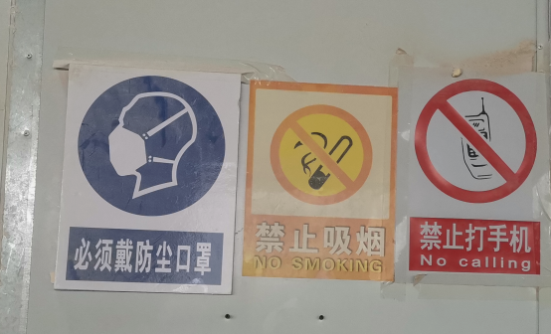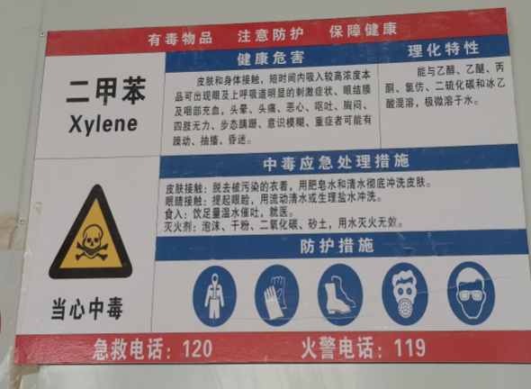  木工下料和加工工序，防护设施合理，设备有防护罩，设备上张贴安全警示标识。现场锯料、压刨操作人员配戴口罩、耳塞，造型、打磨岗位人员戴口罩，搬运人员配戴线手套。下料、加工设备处设有集尘抽风系统中央吸尘设施运转正常，废边角料集中堆放。  喷漆工序，喷漆人员配戴有手套、防毒面罩，漆雾由水帘吸收，喷漆房的排风系统吸附装置运转正常，查看到对喷漆相关工序的危害告知，相关固废进行分类存放，油漆和稀料废桶、漆渣等放置在固定位置，空桶、漆渣等危废由具有资质单位回收。  封边工序，设备运行正常，现场噪音不大，作业人员佩带有口罩、耳塞等防护用品。查问作业人员，能知悉相关环境因素、危险源及相关防护要求，具有一定的环境安全意识。查看到员工签有职业病危害告知书。  打磨工序，使用手持电动工具时先检查使用前检查电线表面是否破损等安全隐患，功能按钮是否正常，查看到接线正常，有漏电开关保护。  配电室由园区人员管理，企业无钥匙，相关配送电由园区人员负责。门口设有防鼠挡板，配有绝缘手套、绝缘鞋、高压验电笔、安全帽，内部配有灭火器。  原料库和成品库堆放整齐，化学品专门储存，查看化学品存放室， 查看化学品存放间，各化学物品（面漆、底漆、稀释剂等），按化学品管理制度要求单独存放，摆放整齐，各车间需要时经车间负责人签字同意后领用，现场有领用登记记录；各化学物料摆放规范，查看到油漆、稀释剂有MDSD，符合化学品管理要求。  查看危废存放间，放有危废“废活性炭”、废油漆渣、废油桶等，有相关废弃物入库登记记录，如数量、入库时间、库存数量等，但填写记录不够详细，已同企业进行了交流改善，完整填写相关项目要求。危废暂存待收集一定量后交由具有资质机构处理，危废车间旁有灭火器，处于有效状态，符合要求。  生产车间内现场电线布线合理，电线均处于完好状态，设备有接地及保护装置，控制柜及漏电保护器状态良好，个别配电箱门处于打开状态，已同企业人员进行了现场交流，应使用完进行关闭。  查见配置有消防管网，状态良好，介绍说由园区统一配置管理；应急疏散标识良好、设置符合要求，车间安装有应急灯和应急出口指示。  查看现场各设备进行了维护保养，运行正常。查看特种设备，公司有使用储气罐，查看其附件安全阀与压力表的年检报告，公司未能提供，不符合GB/T19001-2016标准7.1.3条款要求。开出不符合项，要求改善。  车间现场在环保和职业健康安全防护方面的控制管理基本有效。需关注特种设备的定期检验管理。 | 不符合
应急准备和响应 | EO8.2 | 编制了《应急准备和响应程序》，建立了火灾、触电、机械伤害等应急预案，由生产部组织演练，提供了应急预案演习记录，  查火灾应急演练记录，演练时间 2022年3月1日  负责人：刘昇伟  参加人：全体员工（生产部、行政部、销售部、采购部、质检部）  记录演练过程、急救措施等内容。  评价：组织指挥有序，项目岗位配合较好，达到了预定目标，演练的效果较好。人员的速度较快，及时按照预定方案对事故处理人员进行保护。  演练达到了目的。有效。  再查2022.1.15日触电应急演练记录，情况基本同上。  现场巡视办公区有灭火器，均有效；车间配有多个灭火器和消防栓，均有效。  生产车间内配有消防栓、水龙带；车间、仓库配有干粉灭火器等消防设施。  查到“环境安全检查记录”，2022.1-2022.4月定期（各月一次）对车间及办公室的灭火器及消防栓等消防设施进行了检查，结果正常。  自体系运行以来尚未发生紧急情况。 | 符合

说明：不符合标注N

